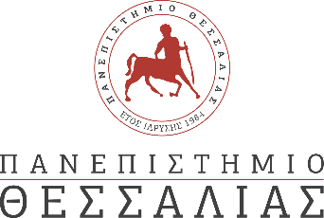

**ΑΝΟΙΧΤΕΣ ΘΥΡΕΣ 2025**

**Τμήμα Πολιτισμού και Δημιουργικών Μέσων και Βιομηχανιών - Ανοιχτές Θύρες**

Κτήριο Δεληγεώργη, Γκλαβάνη 37, Αίθουσα Δ2, Βόλος

**Δευτέρα 24 Φεβρουαρίου 2025**

**Μέγιστος Αριθμός Μαθητών: 60**

Ώρες παρουσίασης: **09.00-13.00**

Μέγιστος αριθμός μαθητών/τριών: **20 άτομα ανά ομάδα**

**Ομάδα Α (20 άτομα)**: 9.00-10.30 **ΕΚΛΕΙΣΕ**

**1ο Πειραματικό ΓΕΛ Ν. Ιωνίας 20 άτομα**

**Ομάδα Β**  **(20 άτομα)**: 10.30-12.00  **ΕΚΛΕΙΣΕ**

**7ο Γυμνάσιο Βόλου: 12 άτομα**

**7ο Ενιαίο Λύκειο Βόλου Κλασσικό: 15 άτομα**

**Ομάδα Γ (20 άτομα)**: 12.00-13.00 **ΕΚΛΕΙΣΕ**

**Μουσικό Σχολείο Βόλου 20 μαθητές**

**Περιγραφή**:

Η παρουσίαση θα αφορά το πρόγραμμα σπουδών, πληροφορίες για το Τμήμα και θα πραγματοποιηθούν επισκέψεις στους εργαστηριακούς χώρους και τις υποδομές.